Lección 7: Números con decenas y unidades
- Aprendamos más sobre decenas y unidades.

Calentamiento: Observa y pregúntate: Números de uno y dos dígitos
Conjunto A
0
1
2
3
4
5
6
7
8
9
Conjunto B
10
23
45
76
89

7.1: Fórmalo: Decenas y unidades
- El compañero 1 toma 2 tarjetas de números y las usa para formar un número de dos dígitos.
- Cada compañero dice el número.
- El compañero 2 construye el número usando cubos.
- El compañero 1 revisa para ver si está de acuerdo.
- Cada compañero hace un dibujo del número y anota cuántas decenas y unidades.
- Intercambian roles y repiten.

7.2: ¿Con quién estás de acuerdo?
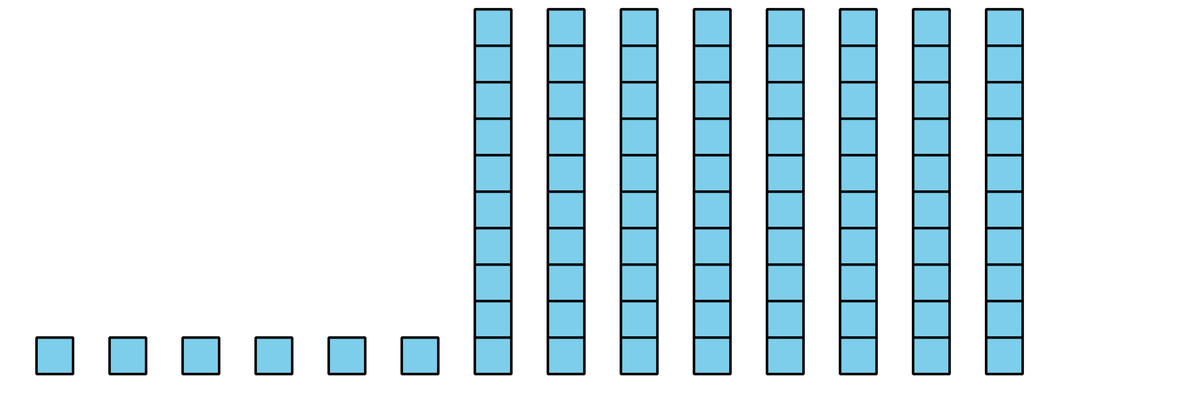
Clare dice que esto muestra 68 (sesenta y ocho).
Diego dice que esto muestra 86 (ochenta y seis).
¿Con quién estás de acuerdo?
¿Cómo sabes que tiene la razón?
Estoy de acuerdo con __________________________ porque

7.3: Centros: Momento de escoger
Escoge un centro.
Revuelve y saca
Qué tan cerca
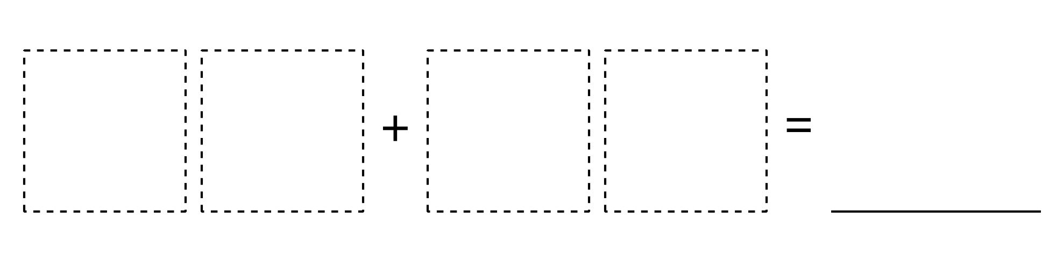
Márcalo
© CC BY 2021 Illustrative Mathematics®

